CMD - Hotéis & Resorts
Especificação Técnica – ET005 – Cadastro de Quartos

Histórico das Revisões

Data | Versão | Descrição | Autor
15-04-2012 | 1.0 | Documento Original | Alex de Souza Porto
Referências aos modelos utilizados e referenciados por este documento são:

Cadastro de Quartos

Interface com outros sistemas

Sem interface com outros sistemas

Diagrama de Classes
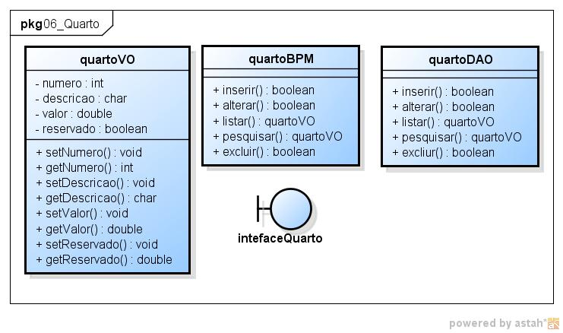

Diagrama de Seqüência
Inserir Quarto
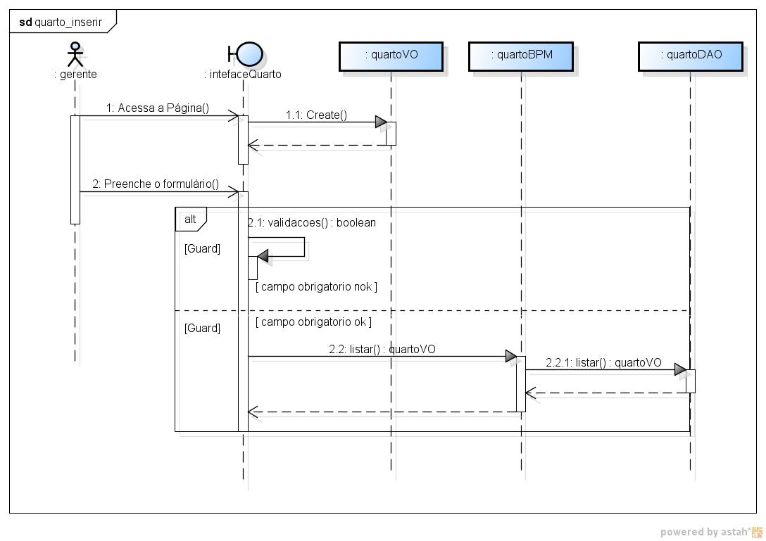
Alterar Quarto
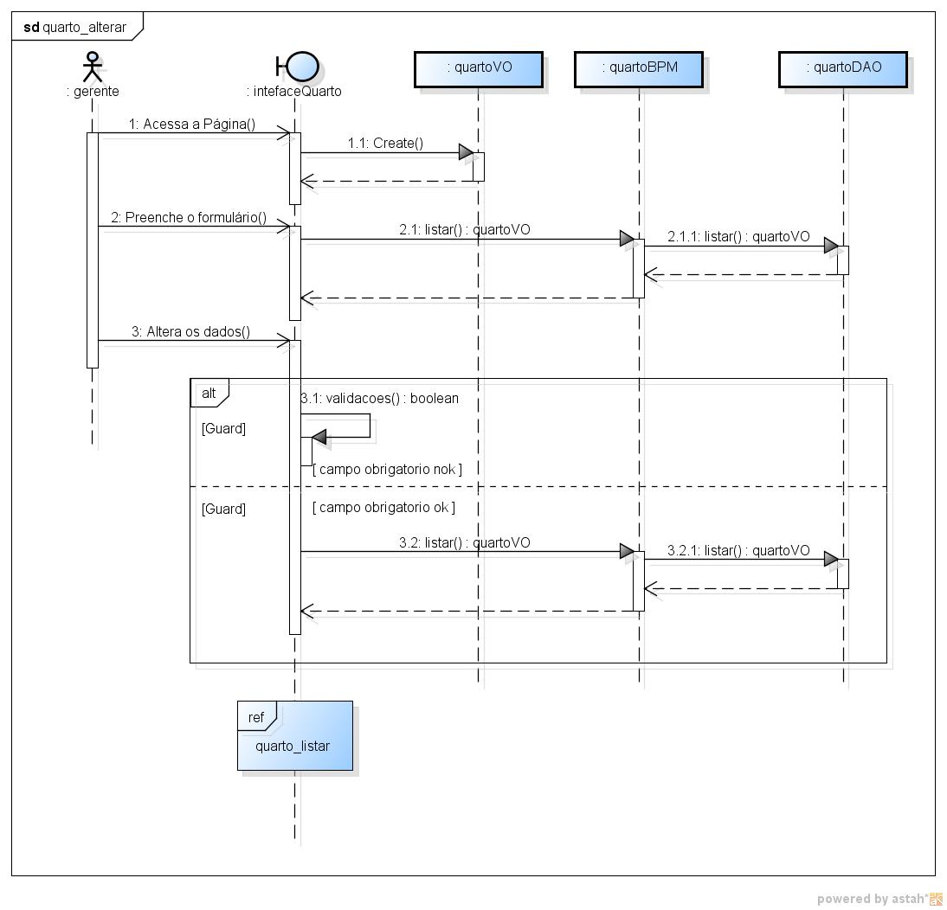
Listar Quarto
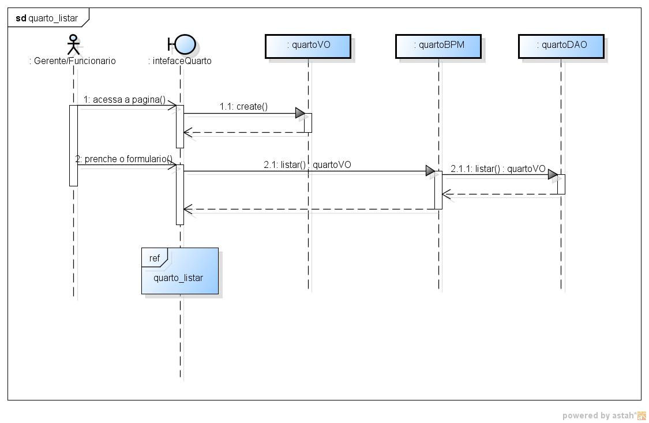
Pesquisar Quarto
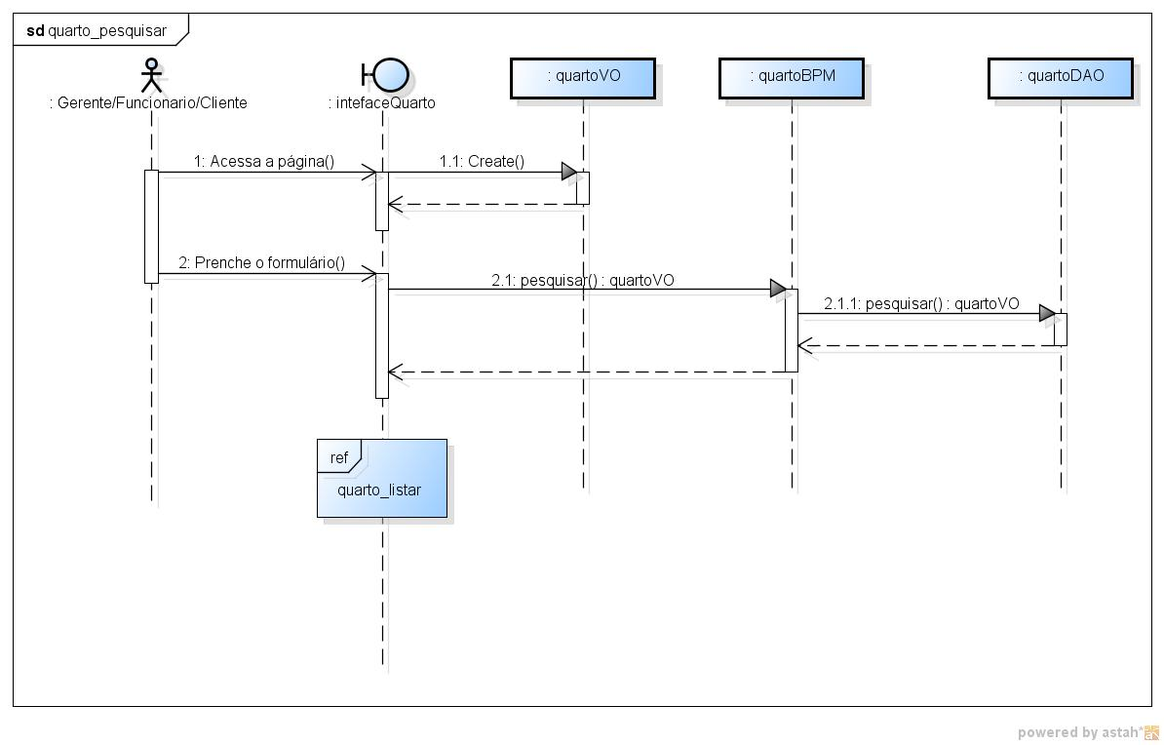
Exluir Quarto
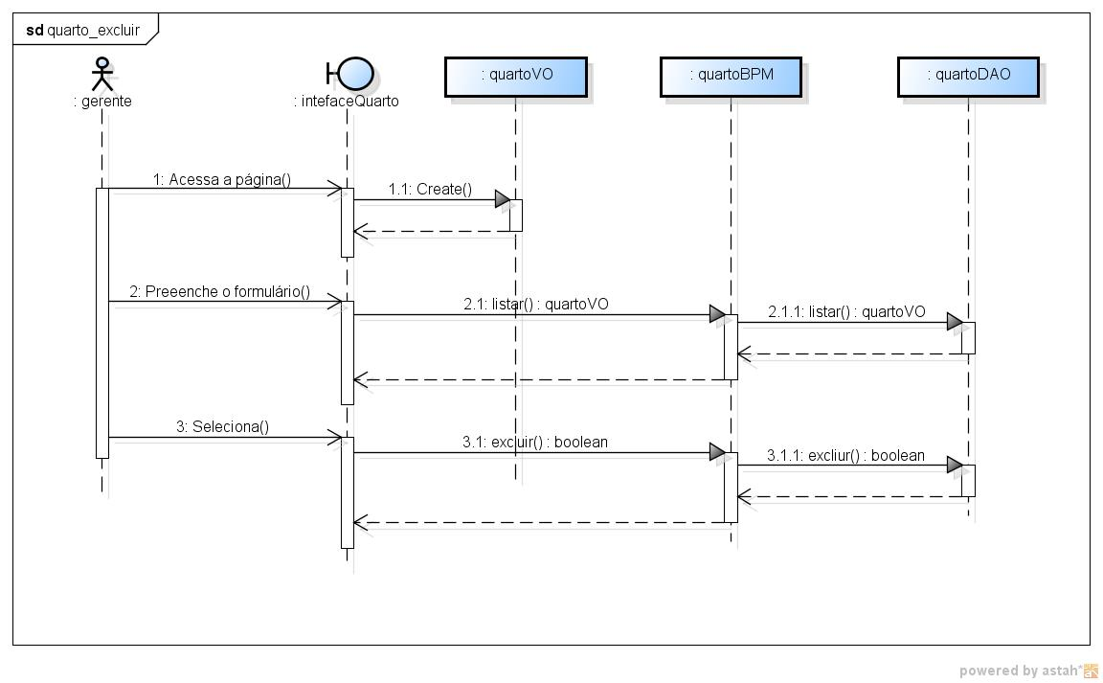

Mensagens dos Diagramas de Seqüência
Segue abaixo o layout dos parâmetros de entrada e saída das mensagens contempladas pelos diagramas de seqüência da especificação técnica:

M001 – inserir Quarto
BUFFER DE ENTRADA
Entidade Pai | Entidade Atual | Atributo | Tipo | Cardinalidade | Descrição | Valor Padrão
- | quartoVO | quartoVO | quartoVO | 1 | Atributos do servico | -
BUFFER DE SAÍDA
Entidade Pai | Entidade Atual | Atributo | Tipo | Cardinalidade | Descrição | Valor Padrão
- | - | Resultado | boolean | 1 | Resultado do cadastro | True/false

M002 – Alterar Quarto
BUFFER DE ENTRADA
Entidade Pai | Entidade Atual | Atributo | Tipo | Cardinalidade | Descrição | Valor Padrão
- | quartoVO | quartoVO | quartoVO | 1 | Atributos do produto | -
BUFFER DE SAÍDA
Entidade Pai | Entidade Atual | Atributo | Tipo | Cardinalidade | Descrição | Valor Padrão
- | - | Resultado | boolean | 1 | Resultado da alteração | True/false

M003 – listar Quarto
BUFFER DE ENTRADA
Entidade Pai | Entidade Atual | Atributo | Tipo | Cardinalidade | Descrição | Valor Padrão
- | quartoVO | codigo | string | 0..1 | Nome do Quarto | -
BUFFER DE SAÍDA
Entidade Pai | Entidade Atual | Atributo | Tipo | Cardinalidade | Descrição | Valor Padrão
- | quartoVO | quartoVO | quartoVO | 0..n | Atributos do Quarto | -

M004 – pesquisar Quarto
BUFFER DE ENTRADA
Entidade Pai | Entidade Atual | Atributo | Tipo | Cardinalidade | Descrição | Valor Padrão
- | quartoVO | codigo | string | 0..1 | Nome do Quarto | -
BUFFER DE SAÍDA
Entidade Pai | Entidade Atual | Atributo | Tipo | Cardinalidade | Descrição | Valor Padrão
- | quartoVO | quartoVO | quartoVO | 0..n | Atributos do Quarto | -

M005 – excluir produto
BUFFER DE ENTRADA
Entidade Pai | Entidade Atual | Atributo | Tipo | Cardinalidade | Descrição | Valor Padrão
- | quartoVO | codigo | int | 0..1 | código do Quarto | -
BUFFER DE SAÍDA
Entidade Pai | Entidade Atual | Atributo | Tipo | Cardinalidade | Descrição | Valor Padrão
- | quartoVO | quartoVO | quartoVO | 0..n | Atributos do Quarto | -

Diagrama de Atividades
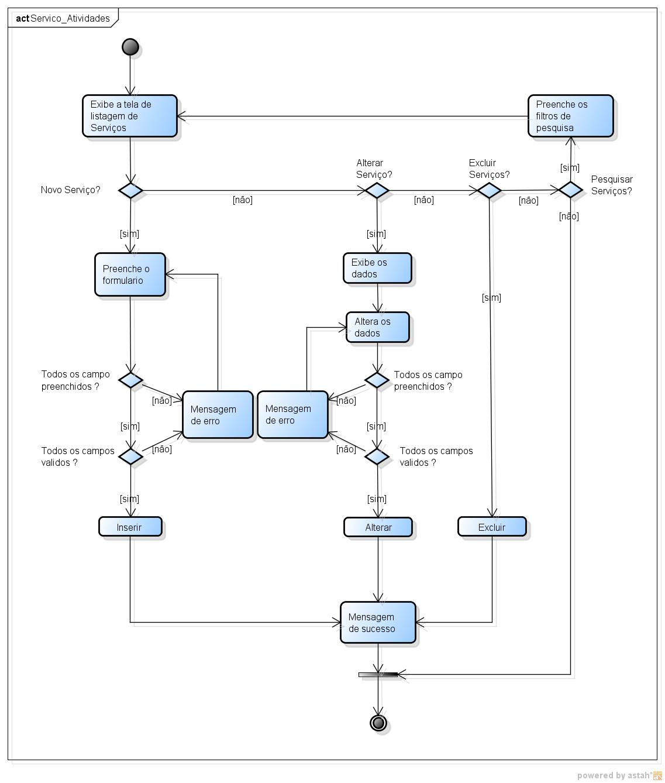

Diagrama de Estados
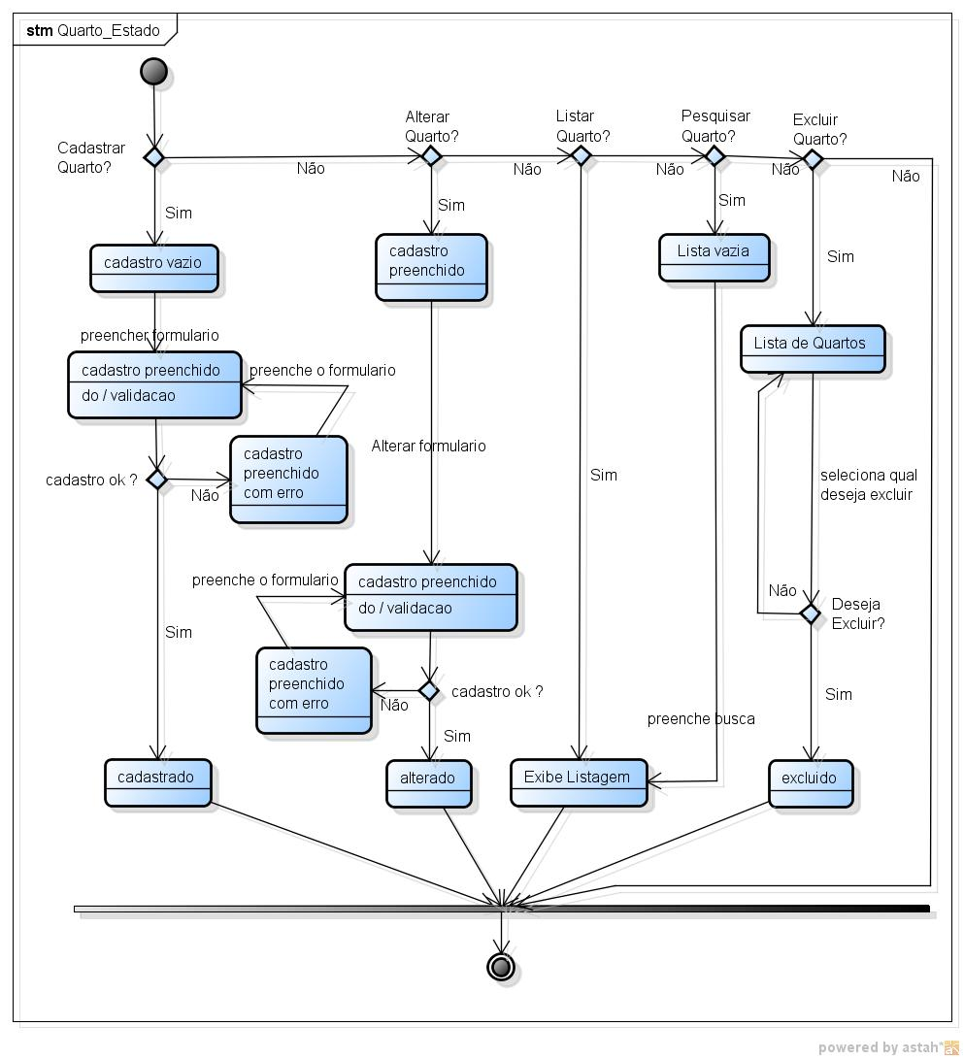

Diagrama Entidade Relacionamento
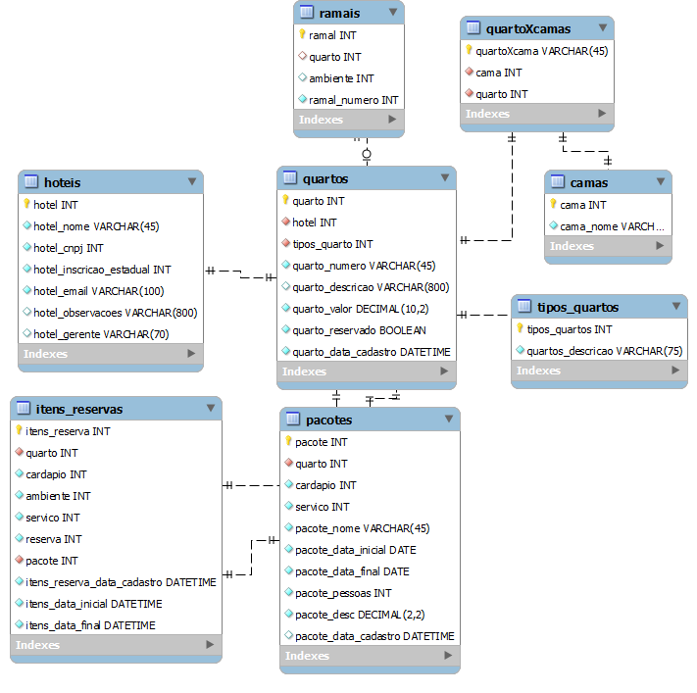

Quartos
Atributo | Tipo | Tamanho | Descrição
Quarto | Int | 11 | Chave primaria
Hotel | Int | 11 | Chave estrangeira
Tipos_quarto | Int | 11 | Chave estrangeira
Quarto_numero | Varchar | 50 | Numero do quarto
Quarto_descricao | Varchar | 200 | Descrição do quarto
Quarto_valor | Decimal | 10,2 | Valor do quarto
Quarto_reservado | Boolean | True/false | Se o quarto está reservado
Quarto_data_cadastro | dateTime |  | Data e hora do cadastro

Ramais
Atributo | Tipo | Tamanho | Descrição
Ramais | Int | 11 | Chave primaria
Quarto | Int | 11 | Chave estrangeira
Ambiete | Int | 11 | Chave estrangeira
ramal_numero | Int | 11 | Numero do quarto

QuartosXCamas
Atributo | Tipo | Tamanho | Descrição
QuartosXCamas | Int | 11 | Chave primaria
cama | Int | 11 | Chave estrangeira
quarto | Int | 11 | Chave estrangeira

Cama
Atributo | Tipo | Tamanho | Descrição
cama | Int | 11 | Chave primaria
cama_nome | Int | 11 | Nome da cama

tipos_quarto
Atributo | Tipo | Tamanho | Descrição
tipos_quarto | Int | 11 | Chave primaria
tipos_quarto_descrição | Int | 11 | Descrição de tipo de quarto

hotel
Atributo | Tipo | Tamanho | Descrição
hotel | Int | 11 | Chave primaria
hotel_nome | Varchar | 45 | Nome hotel
hotel_cnpj | Int | 50 | cnpj hotel
hotel_inscricao_estadual | Int | 50 | Inscrição estadual
hotel_email | Varchar | 100 | Email hotel
hotel_observacoes | Varchar | 800 | Observaçoes do hotel
hotel_gerente | Varchar | 70 | Nome do gerente

Itens reservas
Atributo | Tipo | Tamanho | Descrição
Itens_reserva | Int | 11 | Chave primaria
Quarto | Int | 11 | Chave estrangeira
Cardapio | Int | 11 | Chave estrangeira
Ambiente | Int | 11 | Chave estrangeira
Servico | Int | 11 | Chave estrangeira
Reserva | Int | 11 | Chave estrangeira
Pacote | Int | 11 | Chave estrangeira
Itens_reserva_data_cadastro | DateTime |  | Data e hora de cadastro
Itens_reserva_data_inicial | DateTime |  | Data inicial
Itens_reserva_data_final | DateTime |  | Data final

Pacotes
Atributo | Tipo | Tamanho | Descrição
Itens_reserva | Int | 11 | Chave primaria
Quarto | Int | 11 | Chave estrangeira
Cardapio | Int | 11 | Chave estrangeira
Ambiente | Int | 11 | Chave estrangeira
Servico | Int | 11 | Chave estrangeira
Reserva | Int | 11 | Chave estrangeira
Pacote | Int | 11 | Chave estrangeira
Itens_reserva_data_cadastro | DateTime |  | Data e hora de cadastro
Itens_reserva_data_inicial | DateTime |  | Data inicial
Itens_reserva_data_final | DateTime |  | Data final

